ИРКУТСКИЙ НАЦИОНАЛЬНЫЙ ИССЛЕДОВАТЕЛЬСКИЙ
ТЕХНИЧЕСКИЙ УНИВЕРСИТЕТ

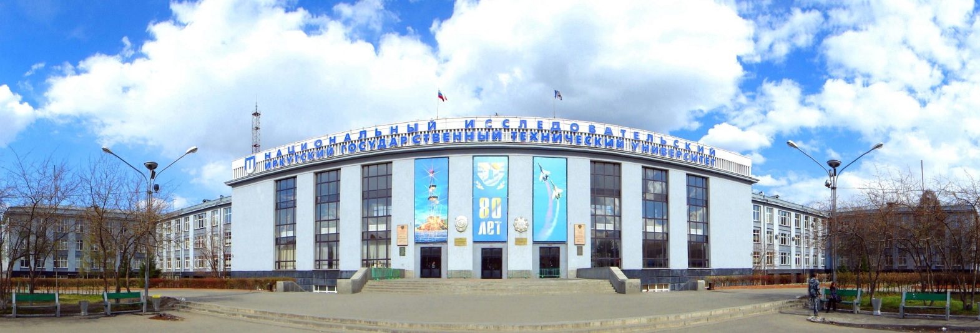

ПРИГЛАШАЕТ
учащихся 9-11 классов
на «День открытых дверей»,
который состоится
21 января 2017 года
по адресу ул. Лермонтова, 83.
Начало в 10-00

Программа мероприятия

- Встреча с директорами институтов
- Психологическое тестирование (ауд. В-201, В-202, В-301, В-302)
- Открытые лектории и мастер- классы по всем направлениям подготовки в ИРНИТУ
- Посещение технопарка
- Экскурсии в музеи ИРНИТУ (Минералогический музей, музей истории)

Встреча с директорами институтов
Время | Институты
10:30 | Металлургии и химической технологии им. С.Б. Леонова
11:30 | Недропользования
11:00 | Экономики, управления и права
11:00 | Архитектуры и строительства
10:30 | Энергетики
10:30 | Авиамашиностроения и транспорта
11:30 | Кибернетики им. Е.И.Попова
11:00 | Физико-технический
10:00 | Изобразительных искусств и социально – гуманитарных наук
11:00 | Пищевой инженерии и биотехнологии

Профессиональные пробы и открытые лектории в ИРНИТУ
№ п/п | Название занятия | Время
 | Психологическое тестирование | 10:00-13:00
Институт недропользования
 | «Горный штурман – интеллигент горного производства» | 10:00-12:00
 | «Освоение ресурсов недр» | 10:00-12:00
 | «Живые цвета и листья – основы для литья ювелирных изделий». | 10:00-12:00
 | «Мир минералов» | 10:00-12:00
 | «Нефтегазовое дело – основа благосостояния современного общества» | 10:00-12:00
 | «Радиоактивность в промышленности и быту». | 10:00-12:00
 | «Геология – наука о Земле» | 10:00-12:00
 | «Спасём планету и человека труда (техносферная безопасность)». | 10:00-12:00
 | «Сила и мощь современных горных машин» | 10:00-12:00
 | «Геофизика – наука будущего» | 10:00-12:00
 | «Космические и информационные технологии в геодезии» | 10:00-12:00
 | «Аэроинформатика» | 10:00-12:00
Институт изобразительных искусств и социально-гуманитарных наук
 | Мастер-класс «Упаковка, как носитель рекламы» | 10.00-12.00
 | Экскурсия по дипломным работам выпускников каф. МДИ | 10.00-12.00
 | "Экскурсия по произведениям современной монументально-декоративной живописи (мозаика, витраж, роспись) в интерьерах ИРНИТУ" | 10.00-12.00
 | Лекторий "Социолог и социальный работник – профессии будущего". Встреча с преподавателями и студентами кафедры. | 10.00-12.00
 | Тренинг «Выбор профессии: как найти себя» | 10:00-12:00
 | Мастер – класс «Кистевая роспись» | 10:00-12:00
 | Мастер – класс «Компьютерная графика» | 10:00-12:00
 | Мастер – класс «Гончарка» | 10:00-12:00
 | Мастер – класс «Валяние игрушки» | 10:00-12:00
 | Мастер – класс «Академический рисунок» | 10:00-12:00
Институт экономики, управления и права
 | Семинар «Банковское дело» | 11:30-12:30
 | Мастер-класс «Занимательная криминалистика» | 10:00-11:00
 | Мастер-класс по инноватике | 11:30-13:00
 | Презентация профессий «Управление персоналом» и «Менеджмент в нефтегазовой отрасли» | 10:00-11:00  11:30-12:30
Институт кибернетики им. Е.И. Попова
 | Мастер-класс «Проектирование, сборка и тестирование схемы вычислительного устройства» | 10:30
 | Мастер-класс «Разработка приложений для мобильных устройств» | 10:30
 | Мастер-класс «Программирование графики для компьютерных игр и приложений» | 10:30
Институт пищевой инженерии и биотехнологии
 | Слайд-лекция «Культура питания» | 11.10–13.00
 | Мастер-класс «Производство карамели» | 11.30–13.00
Институт архитектуры и строительства
 | Мастер- класс для поступающих на архитектурные направления «Академический рисунок» | 10.00-13.00
 | Мастер- класс для поступающих на архитектурные направления «Мой город- моя мечта» | 11.30-13.00
 | Экскурсия по лабораторной базе Института Архитектуры и Строительства для поступающих на направление «Строительство» | 11.30-12.00
Физико-технический институт
 | Мастер-класс по лазерной технологии | 10:00-13:00
 | Мастер-класс по радиотехнике | 10:00-13:00
 | Мастер-класс по зондовой микроскопии | 10:00-13:00
 | Моделирование и прототипирование | 10:00-13:00
Институт авиамашиностроения и транспорта
 | Высокоэффективные технологии в авиастроении | 10:20-13:00
 | Современное развитие самолётостроения | 10:00-13:00
 | Мастер-класс «Новые сварочные технологии: от сварки костей до сварки в космосе» | 10:00-13:00
 | Информационный дайджест «Автомобиль вчера и сегодня» | 10:00-13:00
 | Экскурс-автотур «В ногу с прогрессом автотранспортных средств и систем» | 10:00-13:00
 | Мастер-класс «Современные технологии проектирования транспортных сетей и организации дорожного движения» | 10:00-13:00
Институт металлургии и химической технологии им. С.Б. Леонова
 | «Золотой час» с кафедрой металлургии цветных металлов | 11.00-12.00
 | Компьютерное управление реальными процессами | 11.00-12.00
 | Сделай сам: производство бензина и определение его октанового числа | 11.00-12.00
Институт энергетики
 | «Занимательная вопросы физики» | 10:00-13:00
 | «Умные сети – основа энергетики будущего» | 10:00-13:00
 | Нетрадиционная и возобновляемая энергетика | 10:00-13:00
 | Экскурсия в КУИЦ Иркутскэнерго | 10:00-13:00
ЗНАНИЯ - ДЛЯ СЕБЯ, ДОСТИЖЕНИЯ - ДЛЯ ОТЕЧЕСТВА!

